TZONE LBS 演示APP
- 使用文档

状态 | □ 草稿 □ 评审 √ 发布 □ 修订
版本号 | V1.0
作者 | Forrest wu | 发布时间 | 2015.11.30

前 言

尊敬客户，非常感谢您使用天圆产品“TZONE LBS”演示APP，
此文档为你介绍演示App功能。

概述

概述
演示App是为让给客户演示公司ibeacon 定位或者开发人员使用TZONE LBS SDK示例。

功能概述
  - 2D室内地图展示、点击、绽放、旋转等
  - 室内定位
  - 离线地图管理

平台基本要求
- Android 4.3
- 支持蓝牙BLE4.0

功能说明

主界面
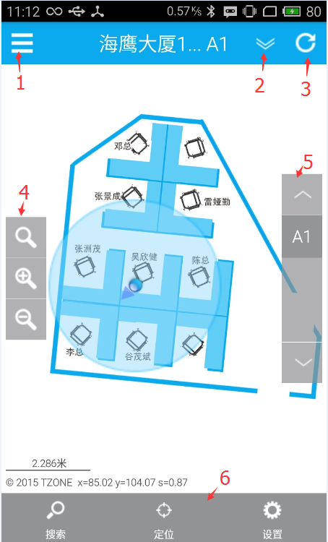

1、系统设置
2、地图切换下拉菜单
3、刷新
4、缩放控件栏
5、楼层、区域切换栏
6、功能菜单

系统设置
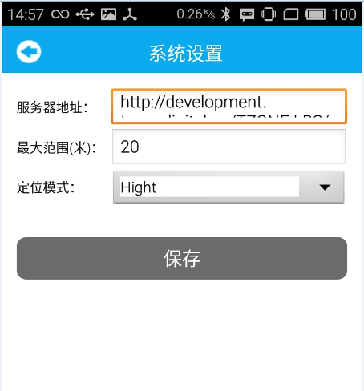

定位模式分两种：1、默认 2、精准定位
1、按区域来定位。即：只判断在某区域即可
2、区域内精准定位

基站设置
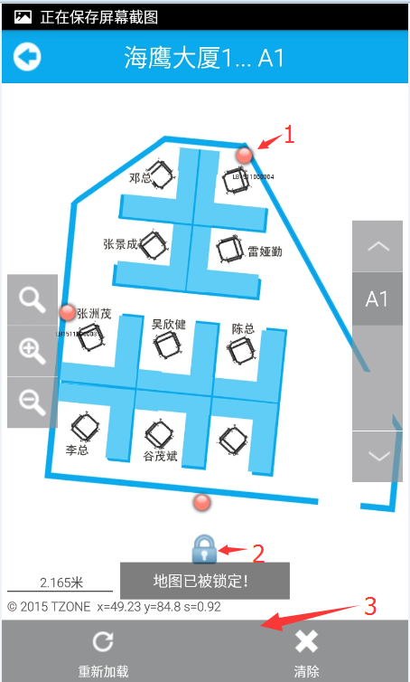

1、基站位置。
2、锁定地图。锁定后地图无法缩放、拖动等操作
3、功能菜单

区域定位部署功能
1、将手机靠近beacon,来读取beacon. 选择4个ibeacon 作为基站。

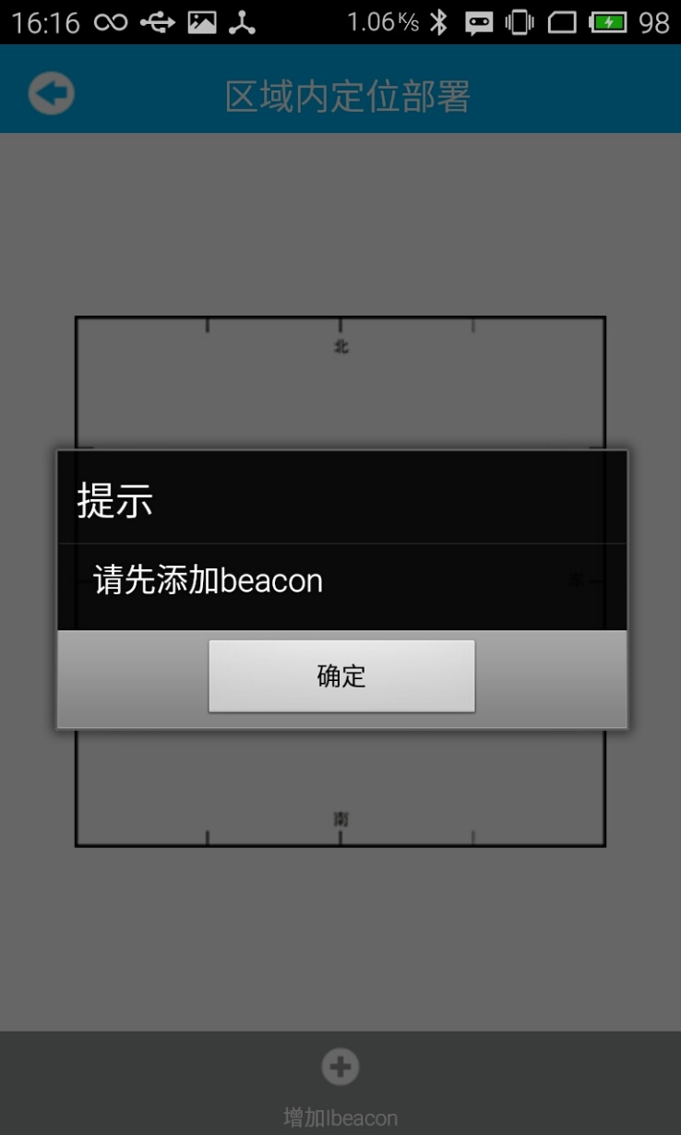

2、将手机放到区域中心位置，安装过程中不要移动手机。如图所示，请将beacon依次放到指定位置！然后点击“安装设备”开始"
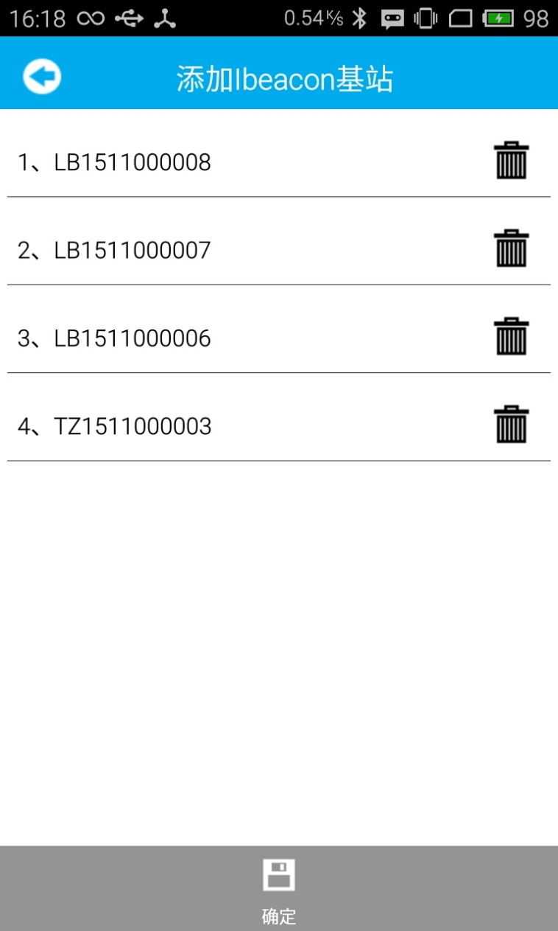

3、正在分析安装设备所在位置
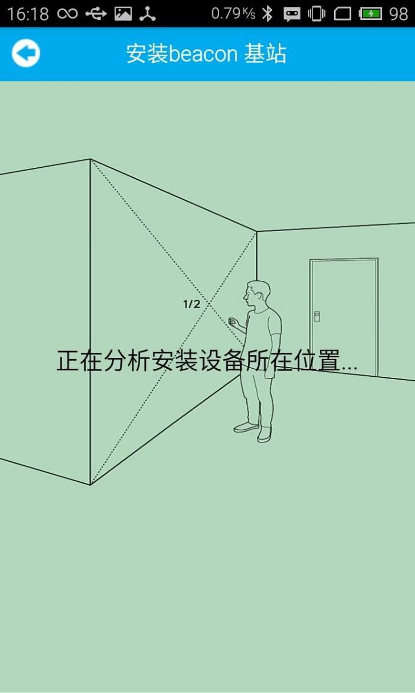

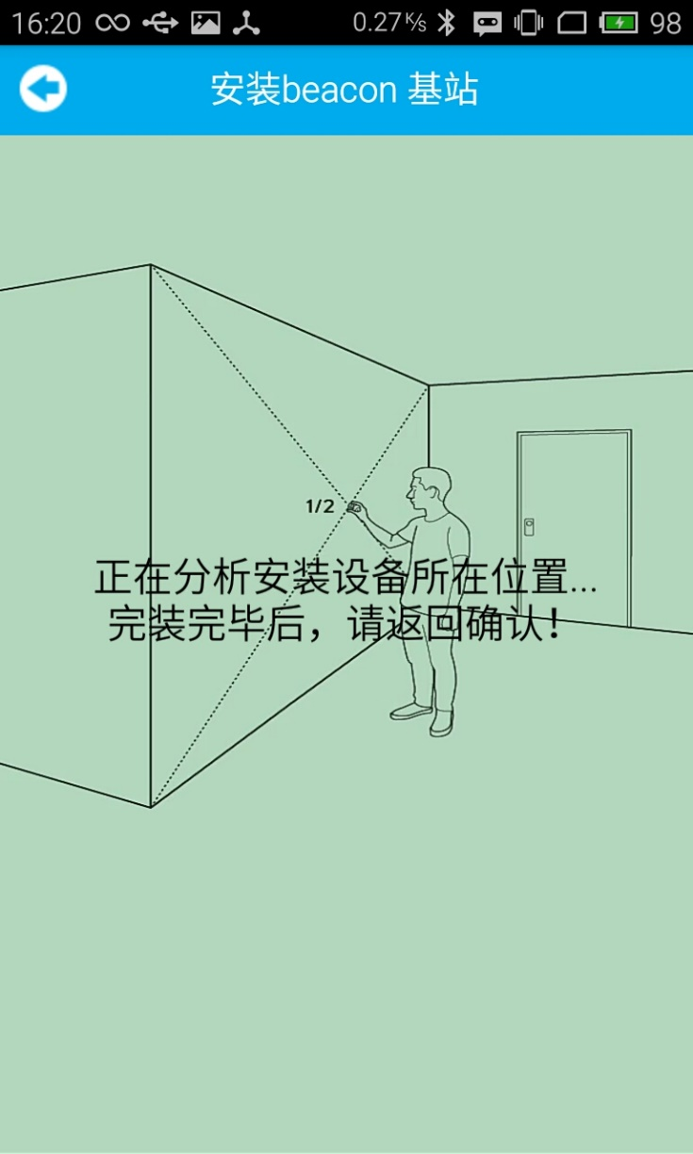

4、请对照图上beacon位置与实际位置，是否相同。确认无误点击“保存设置”

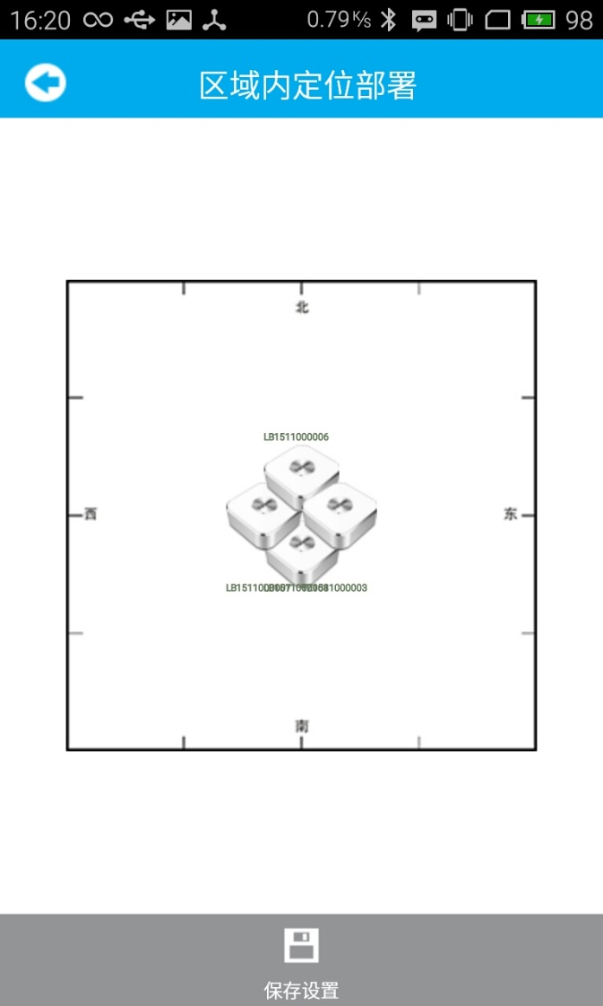

5、定位
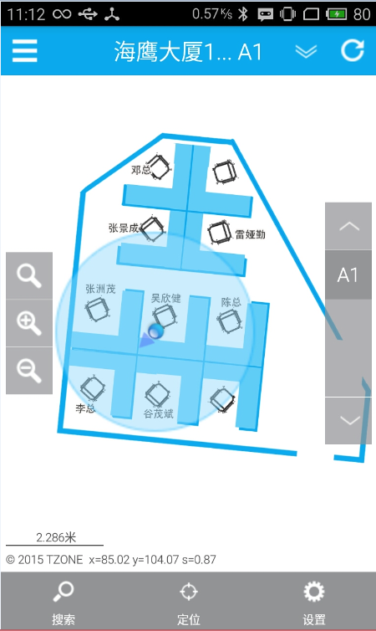

图中：
1、小圆点代表定位位置
2、箭头方向为手机指向方向
3、圆框代表定位精度。

室内定位部署功能
1、将手机靠近beacon,来读取beacon信息，然后按图中位置部署beacon。

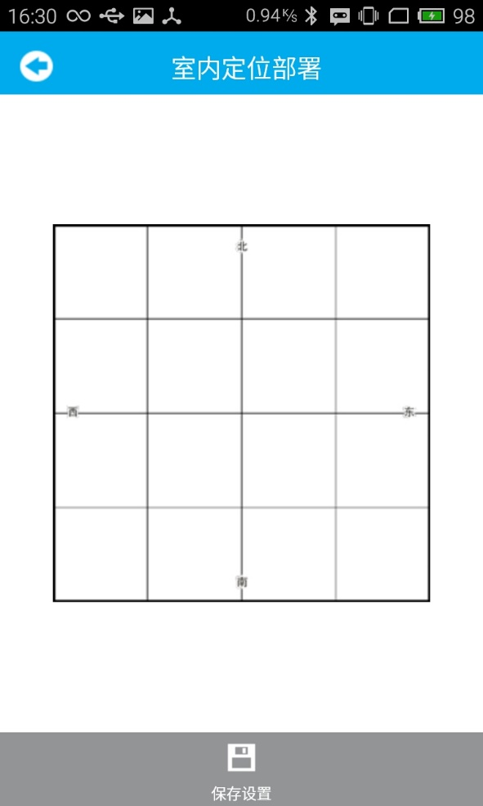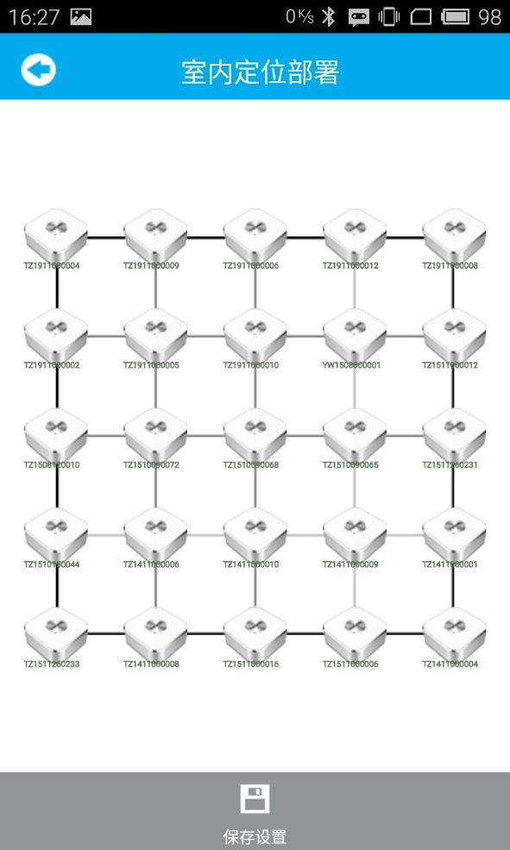

2、定位
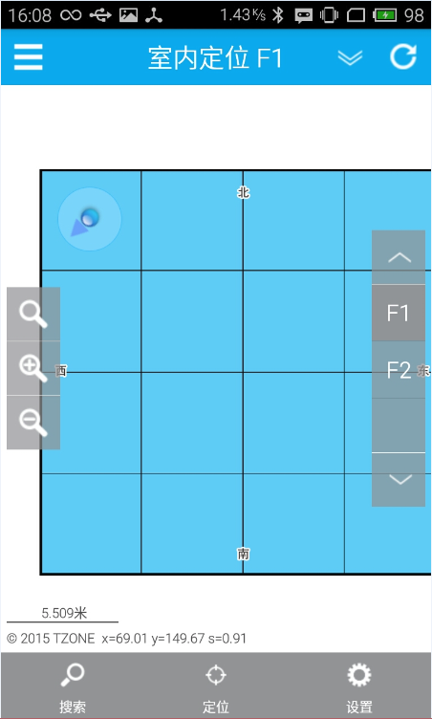

图中：
1、小圆点代表定位位置
2、箭头方向为手机指向方向
3、圆框代表定位精度。

离线地图搜索
